**Скакун Кондрат (Skakun Kondrat)**

30 мая 1792 г – венчание с Паланеей Лепёшко (НИАБ 136-13-894, лист 70об, №8/1792-б (ориг)).

10 мая 1798 г – крещение сына Грегора (НИАБ 1781-27-199, лист 122, №2/1798-р).

20 января 1807 г – крестный отец Стефана, сына Клясунов Гаврылы и Химы с деревни Осово (НИАБ 136-13-894, лист 61об, №1/1807-р (ориг)).

**НИАБ 136-13-894:** Лист 70об. **Метрическая запись №8/1792-б (ориг).**

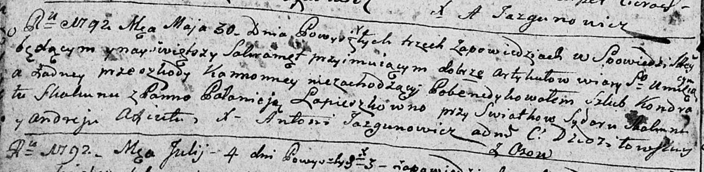

Дедиловичская Покровская церковь. 30 мая 1792 года. Метрическая запись о венчании.

Skakun Kondrat – жених, с с деревни Осово.

Lapioszkowna Palanieja – невеста.

Skakun Sydor – свидетель.

Axiuta Andrzey – свидетель.

Jazgunowicz Antoni – ксёндз.

**НИАБ 1781-27-199:** Лист 122. **Метрическая запись №2/1798-р.**

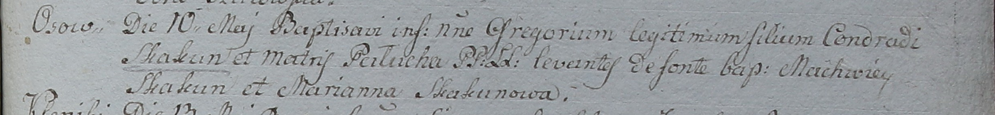

Дедиловичский костел Наисвятейшего Сердца Иисуса. 10 мая 1798 года. Метрическая запись о крещении.

Skakun Gregorium – сын крестьян с деревни Осово.

Skakun Conrad – отец.

Skakunowa Palucha – мать.

Skakun Machwiey – крестный отец.

Skakunowa Marianna - крестная мать.

Linhart Hyacinthus – ксёндз.

**НИАБ 136-13-894:** Лист 61об. **Метрическая запись №1/1807-р (ориг).**

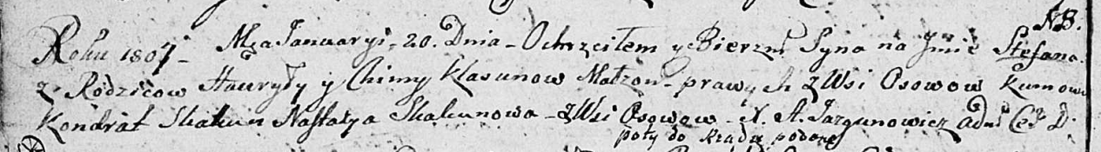

Дедиловичская Покровская церковь. 20 января 1807 года. Метрическая запись о крещении.

Klasun Stefan – сын родителей с деревни Осовo.

Klasun Hauryła – отец.

Klasun Chima – мать.

Skakun Kondrat – кум, с деревни Осовo.

Skakunowa Nastazya – кума, с деревни Осовo.

Jazgunowicz Antoni – ксёндз.